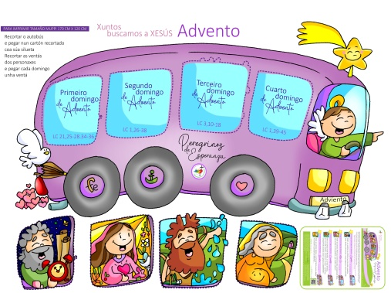
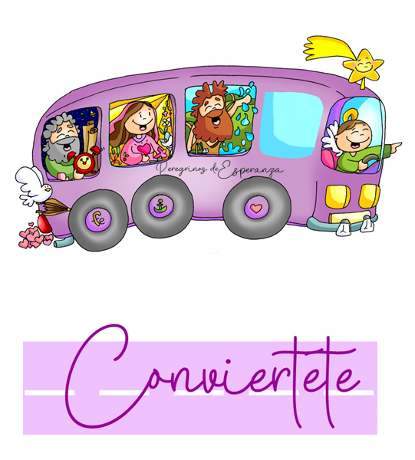
MISA CON NENOS

15 de decembro de 2024

Advento 3º-C
Lucas 3, 10-18:
“E nós, que debemos facer?”
Mensaxe: Súbete ao autobús… CONVÉRTETE!

1. MONICIÓN DE ENTRADA
Irmáns e irmás: estamos no terceiro domingo do tempo de Advento, o domingo da alegría. As rúas xa se van iluminando e enchéndose de cor do Nadal. Xoán Bautista sóbese esta semana ao autobús do noso encontro con Xesús para dicirnos: o Señor está preto, alégrate, convértete. Non estamos sos, non camiñamos pola vida deixados da man de Deus, el camiña ao noso lado. Que o noso corazón se alegre coa noticia de que Deus está no medio de nós.
SAÚDO: Xesús, o Señor, que virá a nós no Nadal, sexa convosco.

2. CORONA DE ADVENTO

SACERDOTE: Co desexo de preparar a vinda do Señor, acendemos o terceiro cirio, o cirio da CONVERSIÓN: Acendemos, Señor, esta terceira luz como aquel que permanece en vela. O terceiro cirio do Advento acendémolo no nome de Xoán Bautista, que nos chama a cambiar, a renovarnos, e grítanos: CONVÉRTETE!
Xoán Bautista anunciounos que detrás del viña alguén moito máis importante que non bautizaría só con auga, coma el. Xoán non era a luz, pero anunciaba a Luz: era testemuña da Luz.
Nós queremos ser tamén testemuñas da Luz e da esperanza, como o foi Xoán Bautista.
Ven axiña, Xesús! Ven, Salvador!
TODOS: Ven axiña, Xesús! Ven, Salvador!

3. SÚPLICAS DE PERDÓN
Ante o Señor que vén salvarnos, pedímoslle perdón:
- Porque estás preto e aínda non estamos debidamente preparados para recibirte. Señor, ten piedade de nós.
- Porque xa estás de camiño pero non chegamos a recoñecerte. Cristo, ten piedade de nós.
- Porque estás no medio de nós e non estamos alegres para acollerte. Señor, ten piedade de nós.

4. MONICIÓN Á PALABRA DE DEUS
O profeta Sofonías no século VII antes de Cristo anuncia a promesa de Deus: “O Señor está no medio de ti, valente e salvador” e convida o pobo á alegría por iso. S. Paulo, desde o cárcere, onde espera ser xulgado, convida á alegría como parte da identidade dos cristiáns. No evanxeo, ante a chegada de Xesús, a xente pregunta a Xoán Bautista: “Que temos que facer?”. Esta é tamén a pregunta que nós debemos facernos ante o nacemento do Mesías. Seguro que atoparemos moito que cambiar na nosa vida, moito que compartir.

ORACIÓN DOS FIEIS
Ao Deus que coa promesa da súa chegada asoláganos da alegría, suplicámoslle:
R.- Ven, Señor, salvarnos.
1.- Concédenos, Pai, o don da alegría, especialmente aos que necesitan unha cara que lles sorría e lles queira. Oremos.
2.- Concédenos, Pai, o don da paz, especialmente aos que viven as consecuencias da violencia ou do odio. Oremos.
3.- Concédenos, Pai, o espírito do arrepentimento e a conversión, especialmente aos que se cren bos. Oremos.
4.- Concédenos, Pai, a virtude da esperanza, especialmente aos que están decaídos ou desencantados. Oremos.
5.- Concédenos, Pai, a todos a graza do teu amor e proximidade, que nesta Eucaristía nos sintamos visitados por Xesús. Oremos.
6.- Concédenos, Pai, o don da tenrura, que curemos todas as feridas, aliviémolas co óleo da consolación e vendémolas coa misericordia. Oremos.
Ven Señor, ti que traes a alegría ao mundo ven salvarnos. Ti que vives e reinas polos séculos dos séculos.

6. PROCESIÓN DE OFRENDAS
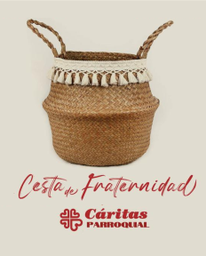
PANDEIRETA E GRILANDA: A alegría de que o Señor vén ao noso encontro, querémola simbolizar con esta pandeireta e grilanda de Nadal. Que nós sexamos altofalantes como Xoán Bautista do que celebramos nestes días.

ALIMENTOS PARA CARITAS: Con estes alimentos (arroz, mazás, turrón etc.) queremos dicirlle ao Señor que, un Nadal sen xustiza, sen amor, sen saír ao encontro dos demais, queda coxo. Que non esquezamos compartir algo do noso cos máis pobres da parroquia a través de Cáritas.

PAN E O VIÑO: Finalmente, levamos ao altar, o que a palabra “Belén” significa: o “Pan” que necesitamos para ser mellores, o pan do Señor, o pan e o viño da Eucaristía.

7. BENDICIÓN FINAL
- O Señor Xesús, cuxo nacemento nos dispoñemos a celebrar, ilumínevos e énchavos de bendicións. Amén.
-O Señor Xesús mantéñavos firmes na fe, alegres e cheos de amor. Amén.
-O Señor Xesús prepárevos para a súa vinda gloriosa entre nós. Amén.

